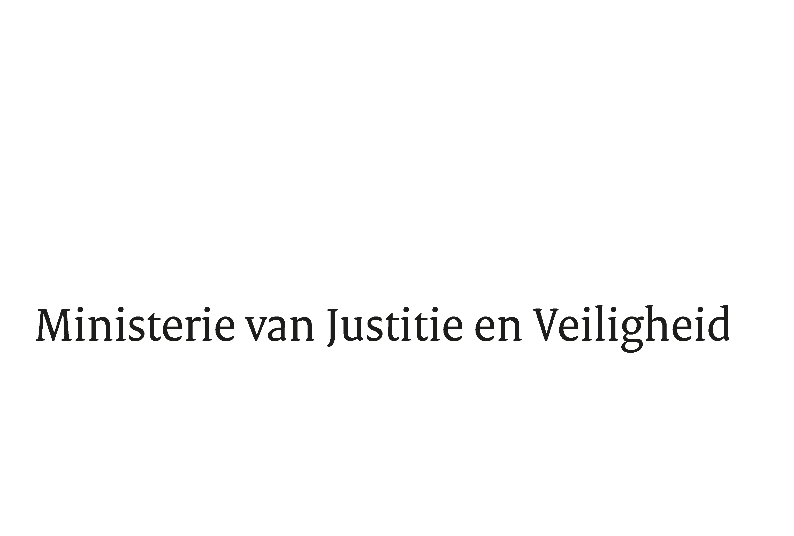

Voorzitter van de Vaste Kamer Commissie Justitie en Veiligheid

Datum | 1 september 2021
Onderwerp | Gespreksnotitie Rondetafelgesprek Veiligheid moskeeën
Ons kenmerk
3511806

Geachte voorzitter,

Allereerst wil ik u bedanken voor de uitnodiging voor de deelname aan het rondetafelgesprek. Ik ga graag 15 september met de VKC in gesprek over dit belangrijke onderwerp.

Veiligheid religieuze instellingen
Als dreiging en risico daar aanleiding voor geven, kan het lokaal bevoegd gezag beveiligingsmaatregelen treffen bij religieuze instellingen. Bij het nemen van beveiligingsmaatregelen moet in het oog gehouden worden of het middel gegeven de omstandigheden passend en proportioneel is.

Er is momenteel bij de NCTV geen informatie dat er een dreiging bestaat richting moskeeën in Nederland. De inlichtingen- en veiligheidsdiensten monitoren de situatie en informeren lokaal bevoegd gezag wanneer zij wel dergelijke informatie hebben. Als dreiging en risico daar aanleiding voor geven kan het lokaal bevoegd gezag aanvullende beveiligingsmaatregelen treffen bij moskeeën. Lokaal is het beste zicht op eventuele spanningen en kan het best beoordeeld worden welke maatregelen in de specifieke omstandigheden passend en proportioneel zijn. De kosten voor de uitvoering van bewakings- en beveiligingsmaatregelen worden lokaal gedragen.

Deze afweging en de wijze van treffen van eventuele maatregelen gelden ook voor bijvoorbeeld joodse instellingen. De maatregelen die sinds 2014 getroffen zijn bij joodse instellingenpassen bij de dreiging en het risico die er bij die specifieke instellingen bestaat. De kosten voor de uitvoering van bewakings- en beveiligingsmaatregelen bij joodse instellingen worden ook lokaal gedragen. Wel heeft de Rijksoverheid aan een aantal gemeenten een bijdrage verstrekt om bij joodse locaties een basisweerstandsniveau te realiseren. Deze bijdrage is in 2017 beëindigd.

Rechtsextremisme
De afgelopen jaren zijn in de media meerdere berichten verschenen over acties bij moskeeën door Nederlandse extreem rechtse groeperingen. Mede gezien het huidige dreigingsbeeld is het van belang om in deze notitie stil te staan de ontwikkelingen op dit gebied omdat dit een voorstelbare dreiging betreft. Ik wil benadrukken dat deze ontwikkelingen door het (lokaal) bevoegd gezag mee worden genomen in de afweging of er extra maatregelen noodzakelijk zijn bij religieuze instellingen.

Zoals in onder andere DTN 48 en 51 is beschreven, zijn de gekende Nederlandse extreemrechtse groeperingen vooral actief met intimiderende en radicale acties. Zij zoeken soms aansluiting bij actuele maatschappelijke thema’s en de afgelopen jaren zijn kleine extreemrechtse en rechts-extremistische groeperingen actief geweest met demonstraties en intimiderende en radicale acties, waaronder bij moskeeën. In DTN 54 staat dat het rechtsextremistische gedachtegoed en daarmee samenhangende gedragingen een reële bedreiging vormen voor de nationale veiligheid en de democratische rechtsorde in Nederland. Waar de gekende groeperingen al langere tijd een vrij marginaal bestaan leiden, zien we dat veelal jonge getroebleerde Nederlanders zich aangetrokken kunnen voelen tot de groeiende internationale rechts-extremistische internetwereld die ook in het Nederlands doorklinkt in voornamelijk heimelijke digitale groepen. De mogelijkheid dat een extreemrechts georiënteerde alleen handelende dader in Nederland een aanslag pleegt is voorstelbaar. Bovendien zijn er personen die vanuit rechts-extremistische, maar ook vanuit anti-overheidshoek, soms (online) dreigen met ernstig geweld. Deze ontwikkelingen vereisten dan ook structureel alertheid van de overheid.

Veiligheid wordt niet alleen bereikt met hoge hekken, extra verlichting en camera’s. Ondanks deze maatregelen die richten op het veilig houden van mensen die naar de moskee gaan, kunnen gevoelens van onveiligheid blijven bestaan. Maatregelen ter preventie, doorlopend contact met de wijkagent, aangiftebereidheid bij politie en een effectieve opsporing en vervolging dragen ook bij aan deze (gevoelens van) veiligheid.

Vanuit de nationale overheid zijn de ‘Handreiking Veilige Moskee’ en het ‘Handboek Veiligheid religieuze instellingen’ beschikbaar gesteld aan lokale overheden. Deze handreiking en dit handboek bevatten kennis, aanbevelingen en goede voorbeelden voor het omgaan met onveilige situaties. Hiermee worden lokale overheden ondersteund om samen met moskeebesturen en politie een bijdrage te leveren aan de vermindering van concrete spanningen en incidenten rondom moskeeën. Op ambtelijk niveau worden sinds langere tijd gesprekken gevoerd met vertegenwoordigers van moskeeën en islamitische verenigingen om allerhande onderwerpen met elkaar te bespreken en van elkaar te leren. Een onderdeel hiervan is ook om samen te kijken op welke manier de Handreiking Veilige Moskee nog verder doorontwikkeld kan worden.

Naast eventuele maatregelen is het essentieel dat we in verbinding met elkaar blijven staan en het gesprek blijven voeren over hoe veiligheid en onveiligheid wordt ervaren door moskeeën/islamitische instellingen/verenigingen en te horen hoe er samengewerkt kan worden om gevoelens van onveiligheid weg te nemen.

Met vriendelijke groet,
P.J. Aalbersberg

TK 2020-21, Kamerstukken II, 29754 nr. 468 en 29754 nr. 536
TK 2020-21, Kamerstukken II, 29754 nr. 593

